No han hallado el cuerpo del sacerdote secuestrado

El Papa reza por las víctimas del atentado contra una iglesia en Burkina Faso
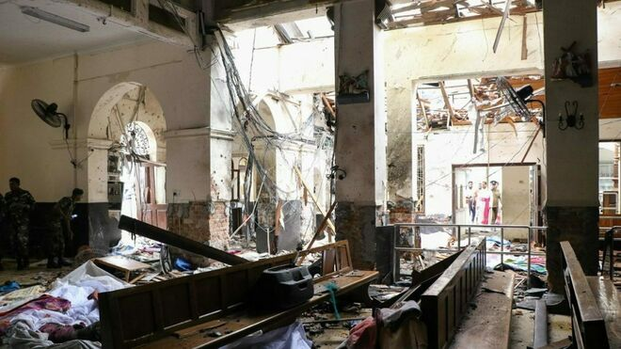
La iglesia de Burkina Faso atacada

Las víctimas son el pastor Pierre Ouedraogo, fusilado mientras celebraba la misa, dos hijos suyos y tres fieles

El ataque forma parte de un clima de creciente tensión: el viernes por la tarde seis personas, entre ellas cinco profesores burkineses, fueron asesinadas por una decena de presuntos yihadistas en Maytagou, en la región centrooriental de Koulpelogo
30.04.2019 | RD/Vatican News
"El Santo Padre se ha enterado con pesar de la noticia de un nuevo ataque contra una iglesia en Burkina Faso. Reza por las víctimas y sus familias y por toda la comunidad cristiana del país": lo afirmó el director interino de la Oficina de Prensa, Alessandro Gisotti.
Seis personas perdieron la vida en el ataque del domingo a una iglesia protestante en Burkina Faso, en la localidad de Silgadji, a 60 kilómetros de Djibo, la capital de la provincia de Soum. Las víctimas son el pastor Pierre Ouedraogo, fusilado mientras celebraba la misa, dos hijos suyos y tres fieles.

Una nueva escalada de violencia
Los agresores, que habían llegado a bordo de una motocicleta, habrían huido a Malí. El ataque forma parte de un clima de creciente tensión: el viernes por la tarde seis personas, entre ellas cinco profesores burkineses, fueron asesinadas por una decena de presuntos yihadistas en Maytagou, en la región centrooriental de Koulpelogo. La noticia fue reportada por el sitio de Rfi. El periódico Avvenire también informó de un ataque el 5 de abril contra una aldea de la diócesis de Dori, durante el Vía Crucis; en esa ocasión, hombres armados entraron en la Iglesia Católica y abrieron fuego contra los fieles, matando a cuatro personas. Antes de partir, los bandidos saquearon la aldea.
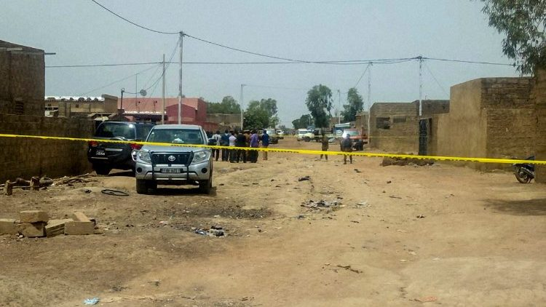

Desmentido hallazgo del cuerpo de sacerdote desaparecido
También en la diócesis de Dori, el P. Joel Yougbarè, párroco de Djibo, desapareció el domingo 17 de marzo. Mons. Laurent Dabiré, en una conversación con la Agencia Fides, negó decididamente la noticia difundida por algunos medios de comunicación del hallazgo del cadáver del sacerdote.

Violencia provocada por grupos islámicos radicales
En Burkina Faso, desde el 2015 arrecian grupos terroristas, entre ellos Ansarul Islam y el "Frente de Apoyo para el Islam y los Musulmanes", afiliado a Al Qaeda por el Magreb Islámico. Más de 250 víctimas en cuatro años, sólo en la capital, más de 60.

